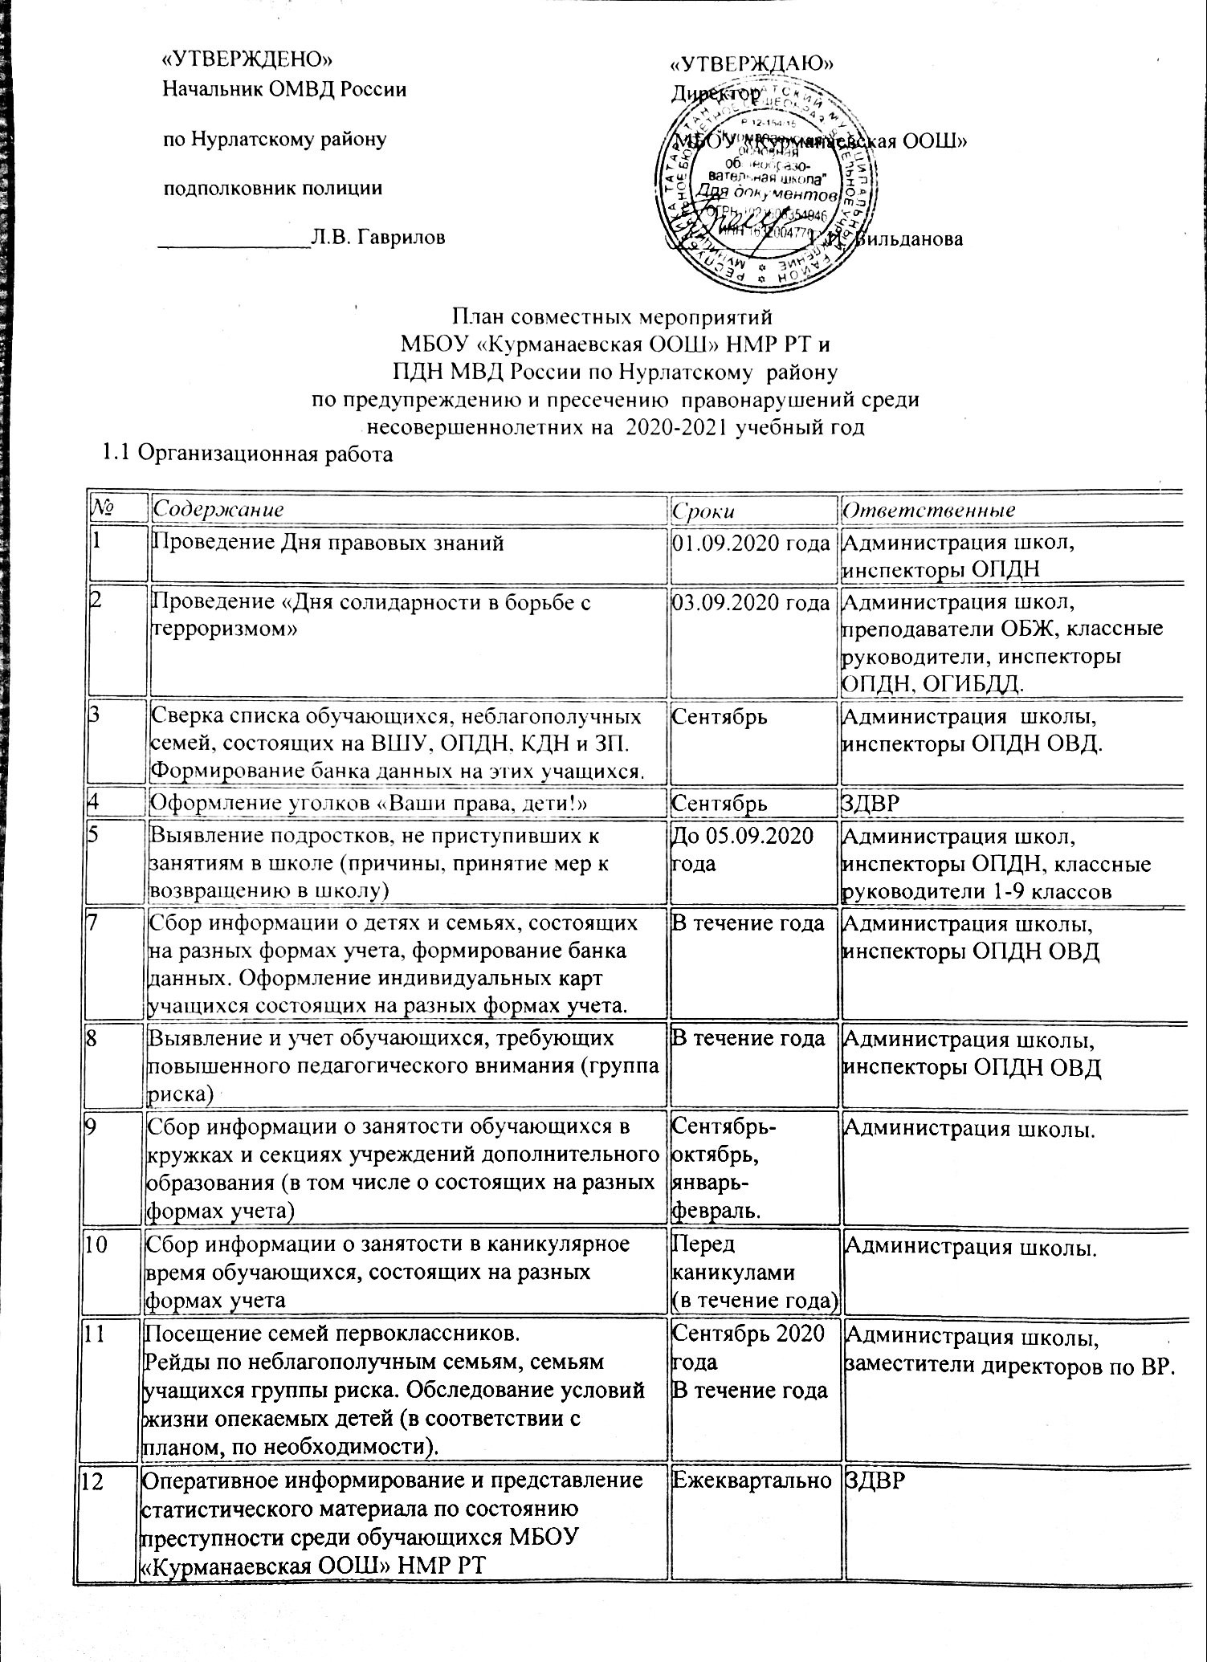

13 | Проведение месячников, дней профилактики | Октябрь, ноябрь 2020 года, апрель 2021 года | Администрация школы.
14 | Организация работы по правовому просвещению в школе (согласно плану) | В течение года | Заместитель директора по УВР,
15 | Организация отдыха обучающихся | Июнь-август, ноябрь | Заместители директоров по ВР
16 | Организация летнего трудоустройства обучающихся | Май-август | Администрация школы,, заместители директоров по ВР
17 | Работа школьных советов профилактики правонарушений | В течение года | Администрация школы,, ОМВД
18 | Информирование несовершеннолетних об организациях, где можно получить помощь, оказавшись в сложной жизненной ситуации:  - оформление в образовательных организациях – бегущая строка на «Нурлат-ТВ»  - социальные сети | В течение года | Администрация школы.
1.2 Профилактическая работа
№ | Содержание | Сроки | Ответственные
1 | Проведение спортивно- массовых мероприятий, конкурсов, благотворительных акций, театральных представлений, кинолекториев, военизированных патриотических игр, по профилактике детской преступности, правонарушений, бродяжничества. | Во время месячников, дней профилактики | Администрация школы.
2 | Организация встреч с инспекторами ПДН, специалистами служб и ведомств системы профилактики | В ходе месячников, дней профилактики | Администрация школы.
3 | Проведение профилактических медицинских осмотров обучающихся с целью раннего выявления лиц, допускающих немедицинское потребление наркотических веществ | По особому плану | ЦРБ, Администрация школы, ОМВД
4 | Проведение месячников по профилактике:  - правонарушений среди учащихся;  - по борьбе с наркотиками (План по мере проведения) | Октябрь, декабрь, апрель | Администрация школы.
5 | Индивидуальные и коллективные беседы специалистов служб и ведомств системы профилактики, медицинских работников | В течение месячников, дней профилактики | Зам. директоров по ВР, инспекторы ОПДН, ППМС центр «Доверие»
6 | Месячник «Экстремизму – нет!» | 01.09– 30.09.2020г. | Администрация школы.
7 | Продолжение разъяснительной работы среди учащихся по №71-ЗРТ «О мерах по предупреждению причинения вреда здоровью детей, их физическому, интеллектуальному, психическому, духовному и нравственному развитию в Республике Татарстан» | В течение года | Администрация школы, ПДН, КДН и ЗП
8 | Оказание социально-правовой и психологической помощи несовершеннолетним, оказавшимся в трудной жизненной ситуации (диагностическая, консультативная, коррекционно-развивающая/ тренинговая работа) | По особому плану | Отдел образования, Администрация школы, ППМС центр, ПДН
9 | Проведение тематических лекториев, классных часов по профилактике правонарушений среди несовершеннолетниш | В течение года | Администрация школы.
10 | Ежегодный конкурс МВД России по Республике Татарстан «Территория закона» | По плану | Администрация школы.
1.3.Профилактическая работа с родителями. Ранняя профилактика семейного неблагополучия
№ | Содержание | Сроки | Ответственные
1 | Посещение обучающихся на дому целью обследования социально бытовых условий проживания, контроля за семьей и ребенком  (согласно ФЗ РФ №120), оказание помощи семье | В течение года | Администрация школы, инспекторы ОПДН,  Совет отцов
2 | Проведение цикла профилактических бесед об ответственности родителей за воспитание детей: «Права и обязанности семьи», «Бесконтрольность свободного времени – основная причина совершения правонарушений и преступлений», «Методы воспитания сознательной дисциплины у детей в семье», «Роль семьи и семейного воспитания в профилактике правонарушений» | Во время рейдов, месячников, дней профилактики, родительских собраний | Администрация школы, инспекторы ОПДН.  Совет отцов
3 | Выявление семей, находящихся в социально опасном положении. Формирование банка данных по семьям. Работа с семьями (согласно ФЗ РФ №120) | В течение года | Отдел образования, Администрация школы, инспекторы ОПДН
1.4 Работа с педагогическими кадрами
№ | Содержание | Сроки | Ответственные
1 | Проведение семинаров ЗДВР, классных руководителей | Один раз в четверть, во время месячников профилактики | Отдел образования
2 | Участие в вебинарах по профилактике правонарушений | Систематически | Администрация школы.

«УТВЕРЖДЕНО» «УТВЕРЖДАЮ»
Начальник ОМВД России Директор
по Нурлатскому району МБОУ «Курманаевская ООШ»
подполковник полиции
______________Л.В. Гаврилов ____________Г.И. Бильданова

План совместных мероприятий
по профилактике экстремизма и терроризма
МБОУ «Курманаевская ООШ» НМР РТ
и ПДН МВД России по Нурлатскому району по предупреждению и пресечению правонарушений среди несовершеннолетних на 2020-2021 учебный год

1.1 Организационная работа
Цель: обеспечение координации всех работников школы по противодействию экстремизму и терроризму в образовательном учреждении, выработка мер, направленных на нормализацию межэтнических отношений.
Задачи:
1.Обеспечить безопасность обучающихся, работников школы во время уроков и во внеурочное время путем повышения безопасности их жизнедеятельности.
2.Расширять теоретические знания обучающихся, педагогов, работников школы, родителей по вопросу противодействия экстремизму и терроризму.
3.Формировать у обучающихся основы толерантного поведения.
4.Создать условия для активного включения детей и молодежи в социально-экономическую культурную жизнь общества.
5.Организовать практическую проверку готовности обучающихся, сотрудников школы правильно действовать в чрезвычайных ситуациях.
№ п/п | Мероприятия | Сроки | Ответственные
1. Мероприятия по формированию навыков антитеррористического поведения учащихся, по предупреждению и противодействию экстремистской деятельности
1. | Проведение систематических инструктажей с обучающимися по темам:  «Действия при обнаружении подозрительных взрывоопасных предметов»;  «Действия при угрозе террористического акта»;  «Правила поведения и порядок действий, если вас захватили в заложники» | в течение года | Классные руководители, учитель ОБЖ
2. | Реализация в учебном процессе, на уроках ОРКСЭ учебных материалов, раскрывающих преступную сущность идеологии экстремизма и терроризма. | в течение года | Учителя- предметники
3. | Проведение классных часов о толерантности и противодействию экстремизму и терроризму. | в теч. года согласно планам ВР класса | Классные руководители
4. | Конкурс плакатов, рисунков « Нет – терроризму!» | Ноябрь | Учитель ИЗО
5. | Подготовка и проведение выставок по темам:  «Мир без насилия»  «Литература и искусство народов России» | октябрь  февраль | Библиотекарь
6. | Обновление стенда по антитеррористической защищенности | в течение года | Администрация
7. | Проведение Дня против экстремизма и терроризма с организацией тренировочных эвакуаций учащихся и работников школы. | Ноябрь | Учитель ОБЖ
8. | Беседа «Профилактика экстремистских проявлений в молодежной среде» (с приглашением сотрудника полиции) | Декабрь | Администрация
9. | Проведение Дня безопасности | Март | Учитель ОБЖ
10 | Участие в районных и республиканских мероприятиях по профилактике экстремизма, идеологии терроризма | в течение года | Кл. рук, учителя- предметники
2. Мероприятия по предупреждению и противодействию террористической деятельности с сотрудниками школы, родительской общественностью
11 | Изучение законодательства РФ по вопросам ответственности за разжигание межнациональной межконфессиональной розни, разъяснения сущности терроризма, его общественной опасности. | в течение года | Администрация
12 | Проведение инструктажей с работниками школы. | в течение года | Администрация
13 | Проведение беседы с сотрудниками школы:  «Антитеррористическая безопасность образовательного учреждения» | Сентябрь | Директор школы
14 | Проведение родительских собраний по обеспечению безопасности, антитеррористической защищенности ОУ, активного их участия в воспитании бдительности, ответственности за личную и коллективную безопасность у детей. | в течение года согласно планам работы | Классные руководители
15 | Разработка рекомендаций, буклетов для родителей и учащихся по повышению информационной грамотности по вопросам современных религиозных течений | Ноябрь- декабрь | Классные руководители
3. Мероприятия по антитеррористической защищенности
16. | Контроль соблюдения пропускного режима | Ежедневно | Деж. адм.  Деж. учитель, деж. тех.перс
17. | Организация дежурства администрации, педагогического персонала, классов по школе | в течение года | Администрация, кл. рук
18. | Осмотр здания, территории на предмет обнаружения подозрительных предметов.  Осмотр ограждений, ворот, калиток, запасных выходов, замков, запоров, решеток на предмет их целостности и исправности | Ежедневно | Дежурный администратор завхоз, сторож
19. | Проведение наблюдения за автотранспортом, припаркованном в непосредственной близости у здания школы | Постоянно | Дежурный администратор завхоз, сторож
20. | Проведение проверок состояния эвакуационных выходов и путей эвакуации (исправность дверных замков, незагроможденность проходов) | в течение года | Завхоз
21. | Проверка систем сигнализации,  Видеонаблюдения | в течение года | Администрация
22. | Организация взаимодействия с правоохранительными органами, органами местного самоуправления, вспомогательными структурами и общественными организациями | в течение года | Директор школы
23. | Контроль за проведением мероприятий по соблюдению режима безопасности | в течение года | Администрация,  учитель ОБЖ
24. | Освещение проводимых мероприятий по вопросам противодействия идеологии терроризма, экстремизма на сайте школы. | в течение года | Ответственный за школьный сайт
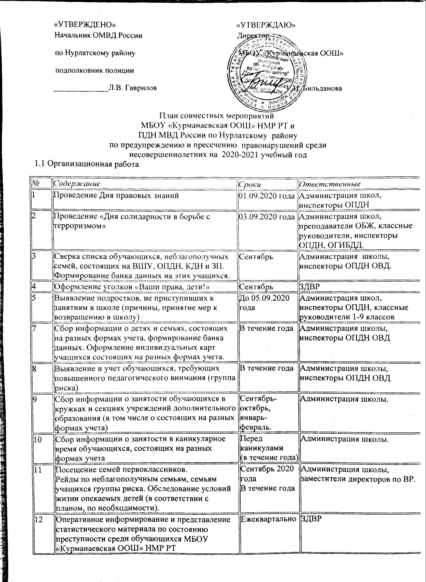

14. | Рейд по территории школы в урочное время. Профилактика посещения уроков | По графику  дежурства | ЗДВР
15. | Дежурство по школе при проведении весенних праздников | По плану школы | Совет отряда, заместители командира
16. | Заседание Совета отряда. Итоги работы. | Апрель | ЗДВР, Совет отряда
17. | Дежурство на мероприятиях, ко Дню пионерии. | Май | ЗДВР, Совет отряда
18. | Оказание помощи д/саду, пожилым. | По необходимости | Совет отряда
19. | Правовое обучение. Проведение бесед по ознакомлению с правилами поведения в школе.  Ознакомление с Конвенцией о правах ребёнка и принятие мер по её соблюдению. | В течение года | Совет отряда
20. | Организация конкурса рисунков на асфальте  «Мы против наркотиков» 7-9 кл. | Май | Совет отряда
21. | Дежурство в школьной столовой. | Согласно графику | Командир отряда

